016届余江一中高三第二次模考生物试卷
命题人：李华 审题人：陈淑娟
第I卷（选择题 每题2分 共60分）

1.下列关于生物的有关描述，正确的是( )
A.蓝藻含有叶绿素和类胡萝卜素及有关酶，故能进行光合作用
B.细菌中的DNA中无游离的磷酸基团
C.利用纤维素酶和果胶酶去除细菌的细胞壁
D.细菌、植物和动物共有的细胞结构有核糖体、核仁等
2.关于细胞中元素和化合物的说法中，正确的是( )
A.细胞中的微量元素因含量极少而不如大量元素重要
B. 细胞进行脂肪、DNA、RNA等物质合成时都需要磷酸盐
C.动物血清中钙盐的含量太低容易发生肌无力
D.在线粒体和叶绿体的化学反应中，既需水参与又有水产生
3. 整合素是广泛分布于细胞表面的跨膜糖蛋白，由α、β两条链构成，下列叙述错误的是( )
A．整合素可能在细胞识别中发挥作用
B．整合素与双缩脲试剂反应会出现紫色
C．整合素的合成是由DNA控制和RNA参与的过程
D．若整合素由m个氨基酸组成，则含有（m-1）个肽键
4. 随着生活水平的提高，脱脂和低脂食品成为食品消费的主流，但是脂类也是人体重要的营养成分，其中生物体内脂肪的生理功能包括( )
①生物膜的重要成分 ②储能物质
③缓冲和减压、保护内脏器官 ④具有生物活性，对生命活动具有调节作用
⑤促进人和动物肠道对钙和磷的吸收 ⑥绝热体、保温作用．
A．①②⑥ B．②③⑥ C．③④⑤ D．①②③④⑤⑥
5. 实验Ⅰ:用任氏液(含少量Ca^{2＋})灌注离体蛙心，发现蛙心可持续跳动数小时;实验Ⅱ:用不含Ca^{2＋}的任氏液灌注离体蛙心，发现蛙心会很快停止跳动｡这两个实验的结果表明Ca^{2＋}( )
A．对维持细胞酸碱平衡有重要作用 B．对维持生命活动有重要作用
C．对维持蛙心形态有重要作用 D．为蛙心的跳动直接提供能量
6. 下列有关生命的物质基础和结构基础的叙述，不正确的是( )
A．碳链是构成细胞中有机化合物的基本骨架
B．线粒体、核糖体、染色体、叶绿体等结构中都含有DNA
C．受体、酶、tRNA等物质的功能都具有专一性或特异性
D．磷脂是构成细胞膜的重要物质，活细胞都含有磷脂
7. 青苹果汁遇碘溶液显蓝色，熟苹果能与斐林试剂发生反应，这说明( )
A．青苹果汁中含有淀粉不含糖类 B．熟苹果汁中含糖类不含有淀粉
C．苹果转熟时淀粉水解为单糖 D．苹果转熟时单糖聚合成淀粉
8. 下列过程未体现生物膜信息传递功能的是( )
A．胰岛素调节靶细胞对葡萄糖的摄取
B．传出神经细胞兴奋引起肌肉收缩
C．核糖体上蛋白质的合成
D．抗原刺激引发记忆细胞增殖分化
9. 台盼蓝溶液可将死的动物细胞染成蓝色，而活的动物细胞不着色，该技术利用的是( )
A．细胞膜具有一定流动性 B．细胞膜具有选择透过性
C．细胞膜能进行信息交流 D．细胞膜能保护内部结构
10. 新生儿小肠上皮细胞通过消耗ATP，可以直接吸收母乳中的免疫球蛋白和半乳糖。这两种物质分别被吸收到血液中的方式是( )
A．主动运输、主动运输 B．胞吞、主动运输
C．主动运输、胞吞 D．被动运输、主动运输
11. 下列过程中，不属于胞吐作用的是( )
A．浆细胞分泌抗体到细胞外的过程
B． mRNA从细胞核到细胞质的过程
C．分泌蛋白从胰腺的腺泡细胞到胞外的过程
D．突触小泡中的神经递质释放到突触间隙的过程
12. 下列关于物质跨膜运输的叙述不正确的是( )
A．人体内红细胞、肾小管上皮细胞吸收葡萄糖的方式不同
B.叶肉细胞中的CO₂进入叶绿体和排出细胞外的方式完全相同
C．将人体红细胞置于等渗溶液中，几乎无水分子进出细胞
D.海带细胞通过主动运输积累I⁻等溶质，通常不会在海水中发生质壁分离
13. 下列人体细胞内的生理活动一定在细胞器中进行的是( )
①CO₂的生成 ②多肽的生成 ③抗原与抗体结合 ④和O₂结合生成水的反应
⑤染色体的复制 ⑥ATP的生成
A. ①④⑥ B. ①②④ C. ①②③ D. ③⑤⑥
14.细胞核具有什么功能?科学家通过下列实验(见下图)进行探究：①用头发将蝾螈的受精卵横溢为有核和无核的两半，中间只有很少的细胞质相连，结果无核的一半(a)则停止分裂；有核的一半(b)能继续分裂；②b部分分裂到16～32个细胞时，将一个细胞核挤入不能分裂的a部分，结果a部分开始分裂、分化，发育成胚胎。下列有关叙述中，错误的是( )
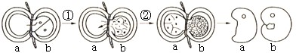
A．实验结果可以说明细胞核与细胞的分裂、分化有关
B．实验①中，b部分细胞属于对照组，a部分细胞属于实验组
C．实验②中a部分的操作与实验①中a部分形成对照
D．实验说明细胞核是遗传信息库，是遗传和代谢的控制中心
15. 某同学为了研究酶的专一性问题，做了淀粉酶对淀粉和蔗糖的水解作用实验，下列叙述中正确的是( )
A. 淀粉酶能否催化淀粉和蔗糖的水解，可通过有无还原糖特定的颜色反应来证明
B. 实验中有两次控制温度，目的是一样的
C. 该实验也可用碘液替代斐林试剂的作用
D. 蔗糖的纯度与新鲜程度如何并不影响实验
16. 某植物叶片不同部位的颜色不同，将该植物在黑暗中放置48 h后，用锡箔纸遮蔽叶片两面，如图所示。在日光下照光一段时间，去除锡箔纸，用碘染色法处理叶片，观察到叶片有的部位出现蓝色，有的没有出现蓝色。其中，没有出现蓝色的部位是( )
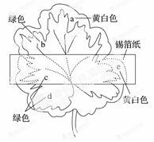
A. a、b和d B. a、c和e C. c、d和e D. b、c和e
17. 某些植物在早春开花时，花序细胞的耗氧速率高出其他细胞100倍以上，但单位质量葡萄糖生成ATP的量却只有其他细胞的40%，此时的花序细胞( )
A. 主要通过无氧呼吸生成ATP B. 产生的热量远多于其他细胞
C. 线粒体基质不参与有氧呼吸 D. 没有进行有氧呼吸第三阶段
18. 下列关于酶和ATP的叙述不正确的是( )
A. 都含有C、H、O、N、P五种元素
B. 细胞质基质中有催化葡萄糖分解的酶
C. 在酶的作用下，ATP中远离A的那个高能磷酸键最易水解，并释放大量能量
D. 叶肉细胞产生ATP的场所有细胞质基质，叶绿体和线粒体等
19. 下图是生物体内能量供应及利用的示意图，下列说法错误的是( )
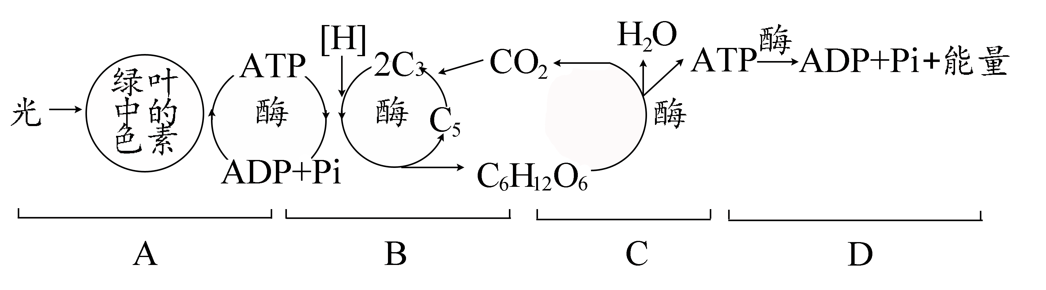
A．A过程一定伴随O₂的释放，D过程不需要O₂的直接参与
B．A过程产生的ATP可用于B过程中C₃的还原
C．A、C中合成ATP所需的能量来源不相同
D．C过程葡萄糖中的化学能全部转移到ATP中
20. 与正常细胞相比,癌细胞需要吸收更多的葡萄糖才能维持其生长和增殖。最新研究发现，如果限制体内谷氨酞胺（一种氨基酸）的含量，就可以使癌细胞无法正常吸收葡萄糖。下列相关叙述正确的是( )
A．癌细胞的形态结构发生显著变化但遗传物质没有发生变化
B．癌细胞膜上的糖蛋白减少是谷氨酞胺减少而导致的
C．癌细胞在增殖过程中正常基因突变为原癌基因和抑癌基因
D．癌细胞在合成吸收葡萄糖的载体蛋白时可能需要谷氨酞胺
21. 用某种药物处理大鼠，其肝细胞受到刺激开始细胞分裂，导致肝体积增大。当药物作用停止后，发生凋亡的肝细胞数量会明显增加，使得一周之内大鼠的肝就恢复到原来的大小。对此过程的叙述，错误的是( )
A、机体可通过调节细胞凋亡和细胞增殖的速率来维持组织器官细胞数量的稳定
B、在细胞分裂和细胞凋亡过程中均发生了基因的选择性表达
C、肝脏体积增大过程中，细胞的物质运输效率降低
D、细胞凋亡是由基因所决定的细胞自动结束生命的过程
22. 中国疾病预防控制中心发布信息：“近期检测出三株NDM－1耐药基因阳性细菌。其中，两株来自新生儿，一株来自某老年患者。”下列关于“NDM－1超级细菌”的叙述不正确的是( )
A．“NDM－1超级细菌”具有与真核细胞相似的细胞膜、细胞质
B．从生命系统的结构层次来看，“NDM－1超级细菌”既是细胞层次也是个体层次
C．“NDM－1超级细菌”的生命活动离不开细胞
D．“NDM－1超级细菌”与人体细胞相比，在结构上的主要区别是没有染色体
23. 如图是某细胞分裂过程中细胞内DNA含量变化的图解，下列有关的叙述中，正确的是( )
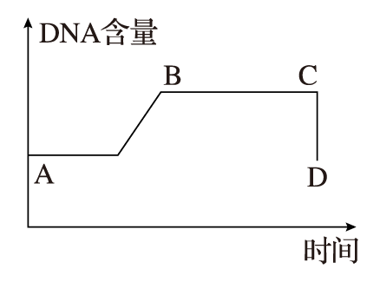
①在AB段，DNA进行复制，所需的酶有解旋酶和DNA聚合酶
②若该细胞为动物细胞，由细胞膜、核膜、内质网膜、高尔基体膜、线粒体膜和中心体膜等构成其生物膜系统
③若该细胞是植物细胞，在CD段该细胞中央平面将出现赤道板
④若该细胞是动物细胞，在BC段该细胞中有中心体在活动
⑤若该细胞是蛙的红细胞，在BC段不会出现染色体和纺锤体
A. ①②③ B. ①③⑤ C. ②③④ D. ①④⑤
24. 硝化细菌合成糖类物质时需要的能量，以及合成蛋白质时所需直接能源的能量分别来自于( )
A．都来自于氧化无机物 B．氧化无机物和氧化有机物
C．氧化无机物和ATP水解 D．都来自于ATP水解
25. 在光合作用中，RuBP羧化酶能催化CO₂+C₅(即RuBP) →2C₃。为测定RuBP羧化酶的活性，某学习小组从菠菜叶中提取该酶，用其催化C₅与¹⁴CO₂的反应，并检测产物¹⁴C₃的放射性强度。下列分析错误的是( )
A．菠菜叶肉细胞内BuBP羧化酶催化上述反应的场所是叶绿体基质
B．RuBP羧化酶催化的上述反应需要在无光条件下进行
C．测定RuBP羧化酶活性的过程中运用了同位素标记法
D.单位时间内¹⁴C₃生成量越多说明RuBP羧化酶活性越高
26. 下列有关核糖体的叙述中，不正确的是( )
A．核糖体是合成多肽的场所 B．核糖体RNA的合成需要RNA聚合酶
C．一个mRNA上可结合多个核糖体 D．核糖体的形成一定与核仁有关
27. 在一个细胞周期中，最可能发生在同一时期的是( )
A．着丝点的分裂和细胞质的分裂 B．染色体复制和中心粒复制
C．细胞板的出现和纺锤体的出现 D．染色体数加倍和染色单体形成
28. 下列有关叶绿体色素提取和分离实验的叙述，错误的是( )
A．利用层析法提取叶绿体中色素 B．研磨过程中应加入少许碳酸钙
C．色素分子在层析液中的溶解度不同，在滤纸条上的扩散速率不同
D．采用不新鲜叶片，分离结果是滤纸条下端的蓝绿、黄绿色素带不明显
29. 下列相关实验操作过程的描述中正确的是( )
A． 观察有丝分裂：解离→染色→漂洗→制片→观察
B． 脂肪鉴定：切取花生子叶薄片→染色→去浮色→制片→观察
C． 蛋白质鉴定：将双缩脲试剂A液和B液混合→滴加到豆浆样液中→观察
D． 观察植物细胞失水：撕取洋葱鳞片的叶肉细胞→制片→观察→滴加蔗糖溶液→观察
30. 右图是同一细胞不同分裂时期的图像，据图分析正确的是( )
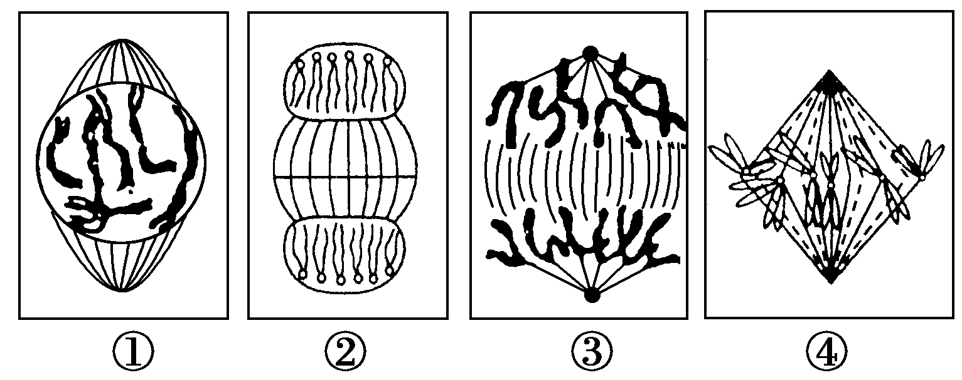
A．图①②③④表示一个完整的细胞周期
B．若按分裂的先后顺序排列，应为
①→④→③→②
C．该生物体叶肉细胞中共含有6个DNA分子
D．图③过程会发生基因重组

第II卷（非选择题 共40分）

31. 热休克蛋白(HSP)是细胞和机体受到高温侵袭或生存威胁时,合成量迅速增加的一类蛋白质(包括HSP60、HSP90等多种蛋白质),它们具有多种功能,其中HSP60的功能如图1所示,HSP90在癌变细胞中含量发生变化,还有一些热休克蛋白参与了机体对癌变细胞的识别过程,有助于加强机体的免疫,热休克蛋白参与机体的免疫过程如图2所示。请分析回答:
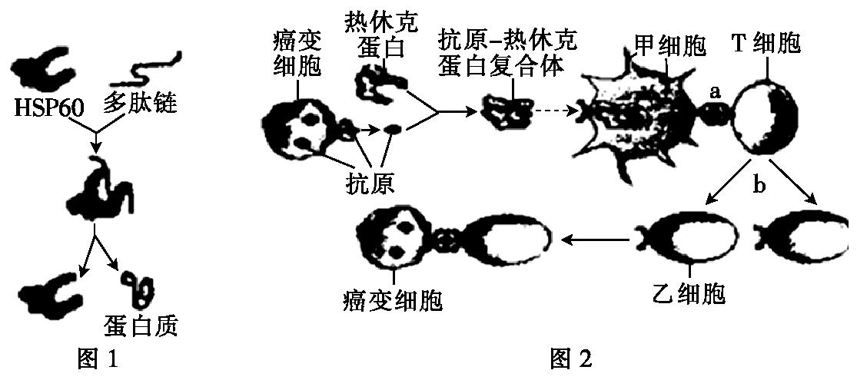
(1)据图1推测HSP60所起的作用是促使多肽链形成蛋白质,多肽链折叠发生在 中,而将蛋白质分类、包装及发送的场所是 。蛋白质的元素组成为C、H、O、N、S等,其特征元素为“ ”。
(2)图2中b表示T细胞的增殖、分化过程,其中乙细胞能与宿主细胞接触,激活靶细胞内的 ,并最终导致宿主细胞裂解死亡。人体浆细胞和效应T细胞的差异的根本原因是基因的 。
(3)HIV通过细胞表面CD4(一种受体蛋白)识别T细胞,如果给AIDS患者注射大量CD4修饰过的成熟红细胞也会被HIV识别、入侵,但是HIV在红细胞内不能繁殖,原因是 。
(4)据研究得知癌细胞能在体内“恶劣环境”下存活的关键是其HSP90比正常细胞的含量多,给我们研发增强化疗和放疗效果药物的启示是 。其中HSP60、HSP90等与双缩脲试剂作用可产生 反应。

32. 囊泡是由单层膜所包裹的膜性结构，它的形成一般包括出芽、锚定和融合等过程，大小从几十纳米到数百纳米不等，主要司职细胞内不同膜性细胞器之间的物质运输。没有囊泡运输的精确组织，细胞将陷入混乱状态。通过对“囊泡运输”的研究，科学家已经收获了4次诺贝尔生理或医学奖。
（1）囊泡膜的结构骨架是_______，高等动物细胞中与囊泡结构类似的细胞器有____ _。
（2）能“出芽”形成囊泡的细胞结构有内质网、______ _和___ ____，这体现了生物膜具有___ _。
（3）囊泡能特异性“锚定”细胞器与其表面具有的________有关，这体现了生物膜具有________的功能。
（4）囊泡运输参与细胞中多项重要的生命活动，如胰岛B细胞中___ _的分泌和浆细胞___ __的加工和运输等。

33. 下列图示中，甲表示植物光合作用强度与光照强度之间的关系；乙表示某绿色植物某些代谢过程中物质的变化，Ⅰ、Ⅱ、Ⅲ分别表示不同的代谢过程；图丙表示在种植有植物的密闭玻璃温室中，二氧化碳浓度随光照强度变化而变化的情况；丁表示在最适温度下，麦芽糖酶的催化速率与麦芽糖浓度的关系。
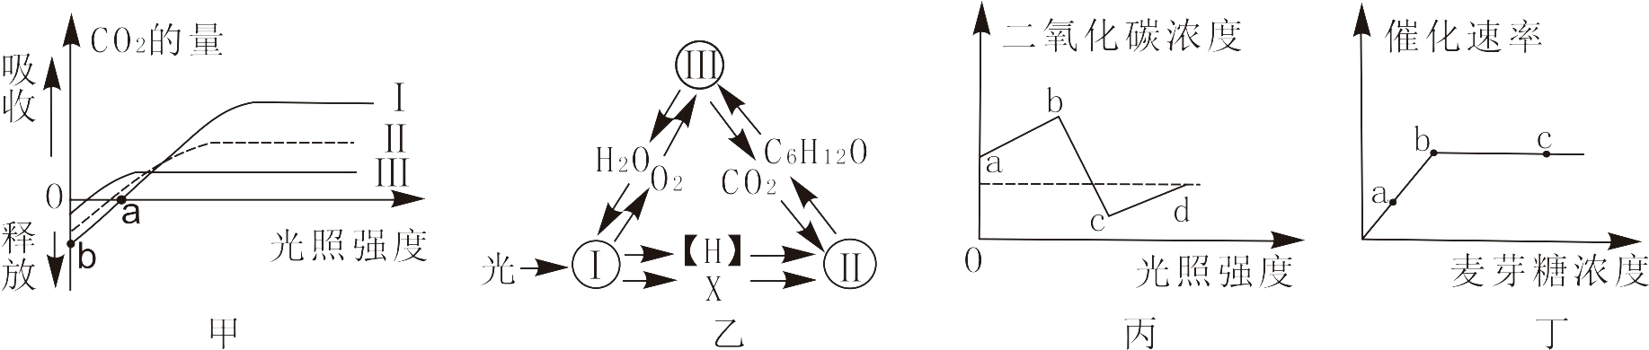
（1）图甲三种植物中最适合间作的两种是 ；叶肉细胞在a、b点时都可以产生ATP的细胞器是 。
（2）图乙中Ⅰ中产生的O₂参与Ⅲ的第 阶段；Ⅱ进行的场所是 。
（3）从图丙曲线变化分析，图中代表光合速率与呼吸速率相等的点为 。
（4）图丁中，如果温度上升5℃，b点将向 （填 “左上”、“右下”，“左下”、“右上”）方移动。

34. 如图是探究绿色植物光合作用速率的实验装置示意图，装置中的碳酸氢钠溶液可维持瓶内的二氧化碳浓度。将该装置放在20℃环境中。实验开始时，针筒的读数是0.2mL，毛细管内的水滴在位置X。30分钟后，针筒的容量需要调至0.6mL的读数处，才能使水滴仍维持在位置X。据此回答下列问题：
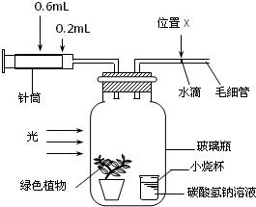
(1)若以释放出的氧气量来代表光合作用速率，该植物的光合作用速率是____mL/h。
(2)与植物的实际光合速率相比，用上述装置所测得的光合作用速率数值________(填“偏高”、“偏低”或“相同”)，原因是 。
(3)假若在该植物的叶片上涂上一层凡士林，光合作用速率会大幅度下降，这一做法主要限制了光合作用的___________反应阶段。
(4)如果在原实验中只增加光照强度，则针筒的容量仍维持在0.6mL读数处。在另一相同实验装置中，若只将温度提升至30℃，针筒容量需要调至0.8mL读数处，才能使水滴维持在位置X(不考虑气体物理膨胀)。比较两个实验可以得出什么结论？

35. 下列示意图分别表示某动物(2n＝4)体内细胞正常分裂过程中不同时期细胞内染色体、染色单体和DNA含量的关系及细胞分裂图像，请分析回答：
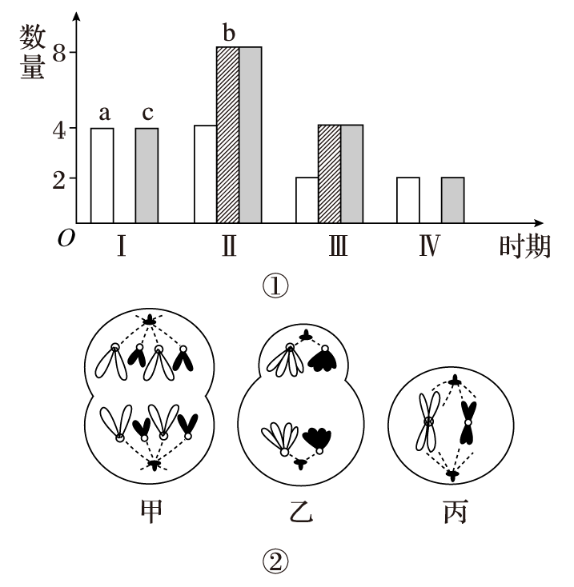
(1)图①中a～c柱表示染色单体的是________，图①中所对应的细胞中存在同源染色体的是________。
(2)图①中Ⅱ的数量关系对应于图②中______，由Ⅱ变为Ⅲ，相当于图②中_______过程。
(3)图②乙细胞产生的子细胞名称为____________________________________。
(4) 图②甲细胞中含有______个染色体组。
(5)请绘出该细胞在减数分裂过程中，每条染色体DNA分子含量变化曲线。
(6) 请绘出图②乙细胞前一个时期的细胞分裂图。

答案：
1—5 B D D B B 6—10 B C C B B 11—15ＢＣＢD A
16—20 B B A D D 21—25 C D D B B 26—30 D B A B B
31.（除注明外，每空1分，共8分） (1)内质网 高尔基体 S
(2)溶酶体酶（或溶酶体的水解酶） 选择性表达
(3)成熟红细胞没有细胞器(和细胞核),HIV缺少繁殖条件
(4)抑制HSP90的活性 紫色

32.（除注明外，每空1分，共9分）
（1）磷脂双分子层 溶酶体、内质网、高尔基体
（2）高尔基体 细胞膜 流动性
（3）糖蛋白 信息传递 （4）胰岛素 抗体

33.（除注明外，每空1分，共7分） （1）Ⅰ和Ⅲ； 线粒体；
（2）三； 叶绿体基质；
（3）b、c（答对一个给1分，共2分）； （4）左下

34. （除注明外，每空1分，共5分） (1)0.8
(2)偏低 植物同时进行呼吸作用，消耗了部分氧气 (3)暗
(4)在上述条件下，光照强度不是限制光合作用速率的主要因素，温度才是限制光合作用速率的主要因素(答案合理即可)

35.（除注明外，每空1分，共11分） (1)b Ⅰ、Ⅱ
(2)乙 乙到丙
(3)次级卵母细胞、极体（2分） (4)4
(5)如图（2分） (6)如图（2分）
